[color=#0000FF][size=150][b] **MobaLedLib: Veel meer dan een bibliotheek om LED’s mee te besturen**[/color][/size][/b]

[color=#0000FF][size=120][b] **Introductie** [/color][/size][/b]

Toen ik bijna een jaar geleden MobaLedLib publiceerde, had ik niet verwacht hoe dit project zich verder zou ontwikkelen.

In de tussentijd (14-12-2019) bevat deze draad bijna 850 berichten waarin het bijna onmogelijk is om uw weg te vinden. Daarom heb ik de startpagina gemoderniseerd.

[b] **Het eerste bericht bevat alle informatie die je als beginner nodig hebt.** [/B]

Het is meer werk dan ik had gedacht en er is zoveel te doen ...

Maar je kunt me helpen met je feedback. Vertel me wat je mist, wat je niet helemaal begrijpt en hoe je het document interessanter kunt maken.

[color=#009E47] [size=120] [b]**Tip:** [/size][/color][/b] Met Ctrl + f en het invoeren van tekst uit de "inhoudsopgave" vindt u wellicht wat u zoekt. Dit werkt ook met "video's" of "webverwijzingen".

De MobaLedLib was oorspronkelijk een Arduino-bibliotheek waarmee u LED's en andere componenten via een signaallijn kunt bedienen. Het project was opzettelijk bedoeld als een bibliotheek en niet als een voltooid programma, zodat u maximale flexibiliteit heeft. Ik nam ook aan dat je de circuits zelf kon bouwen met geperforeerde platen.

Maar toen deed collega Alf ([Gebruiker] aftpriv [/ Gebruiker]) mee en overtuigde mij dat je in China zeer goedkope boards kunt maken en bood aan ze voor het forum te kopen en tegen kostprijs te distribueren.

Daarom heb ik de printplaten ontwikkeld die nodig zijn om de LED's te regelen. Dit betekent dat de software nu ook zeer goedkope hardware heeft. Alf en Armin ([Gebruiker] 4fangnix [/ Gebruiker]) kwamen in juni samen om de documentatie van de boards te verzorgen. Rolf ([Gebruiker] rolfha [/ Gebruiker]) zorgt voor de documentatie van de LED-installaties in de huizen.

Aan de softwarekant is ondersteuning voor het DCC-protocol en later de Selectrix-verbinding toegevoegd. Nogmaals, sommige stummies hielpen me. Heel erg bedankt.

Het programma "Prog_Generator" is gloednieuw. U kunt de MobaLedLib dus volledig [b] **gebruiken zonder te programmeren** [/b]. U vult gewoon een Excel-spreadsheet in en verzendt de configuratie naar de Arduino.

[color=#0000FF][b] **Deze draad gaat over:** [/color][/b]

[B][list]

**[*] Bibliotheek voor het aansturen van veel LED's**

**[*] vrij verkrijgbare boards om zelf te bouwen**

**[*] Besturing via DCC, CAN en Selectrix**

**[*] Windows-interface voor configuratie**

**[*] een gezamenlijk project met veel vrijwilligers**

[/List][/B]

 [color=#0000FF][size=120][b] **LED's:** [/color][/size] [/b]

Met de MobaLedLib kunnen maximaal 256 RGB-LED's of 768 afzonderlijke LED's worden bestuurd. Hiervoor is slechts één datalijn naar de Arduino vereist. Dit is mogelijk door WS2812 LED's of WS2811-chips te gebruiken. Omdat deze componenten extreem goedkoop zijn (8/12 cent), kunt u veel verschillende lichten voor heel weinig geld in de modelbaan implementeren.

[b] **De belangrijkste spelers in het project:** [/b]

[url=https://abload.de/image.php?img=01_ws2812undws2811sxkp5.png][img]https://abload.de/img/01_ws2812undws2811sxkp5.png[/img][/url]

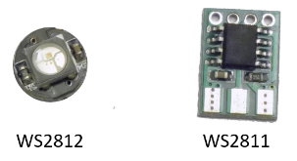

Links een RGB-led (8 cent), rechts een module voor het aansturen van 3 "normale" LED's (12 cent). Beide zijn slechts 10 mm breed.

De verkleinde versie van de chip is geïntegreerd in de LED links. Deze chip ontvangt de helderheidswaarden van drie LED's via een datalijn. Het geeft andere helderheden door die op de datalijn zijn verzonden via de uitgang naar het volgende blok. Dit leest opnieuw drie datapakketten en geeft het volgende door. De doorgegeven gegevens worden geregenereerd in de chip. Dit filtert eventuele fouten uit voordat ze kunnen worden doorgegeven. Op deze manier kan een groot aantal LED's worden geadresseerd via een enkele datalijn. De datalijn wordt als een ketting van de ene LED naar de volgende doorgestuurd (zie [URL=https://www.stummiforum.de/viewtopic.php?f=7&t=165060&sd=a&start=39]Funktionsweise WS281x LEDs (#40) [/URL]).

Aan het einde van het artikel vindt u bronnen voor de onderdelen.

De meest populaire toepassing van MobaLedLib is het [b][color=#0000FF] "drukke" huis[/b] [/color]. Met de LED's kunt u elke kamer afzonderlijk verlichten en willekeurig in- en uitschakelen. Maar dat is niet alles. Door RGB-LED's te gebruiken, kunt u elke lichtkleur en helderheid creëren. U kunt ook effecten simuleren zoals [b] **televisies, open haarden** [/b] en speciale lichten zoals [b] **neonlampen** [/b].

Veel lampen kunnen in een huis worden gebruikt en toch is het hele huis alleen via een vierpolige kabel verbonden (zie [URL=https://www.stummiforum.de/viewtopic.php?f=7&t=165060&sd=a&start=25]Video: Belebtes Haus (#26) [/URL]).

Als u 6 RGB-LED's per huis gebruikt, kunnen 42 huizen worden "verlevendigd" met een Arduino.

[color=#0000FF][size=120][b] **De bedrading:** [/color][/size][/b]

Het tweede speciale kenmerk van de MobaLedLib is de bedrading via een vierpolige kabel in combinatie met de verdeelborden. Deze verdeelborden kunnen op dezelfde manier worden gebruikt als 230V verdeeldozen. Je steekt gewoon de lichten in een beschikbare socket. Als er niet genoeg sockets beschikbaar zijn, wordt een ander verdeelbord gebruikt.

De truc is dat de uitgang van de laatste LED in een groep (bijvoorbeeld een huis) wordt teruggekoppeld naar de connector. De uitgang van een "socket" wordt naar de ingang van de volgende socket in het verdeelbord geleid. Als gevolg hiervan kan de lineaire structuur van de LED's, zoals bekend uit de LED-strips, worden gebruikt om een ​​stervormige topologie met eventuele vertakkingen te maken. Dit maakt de LED's ideaal voor een modelwereld.

[b]**Opgelet met de voedingsspanning;** [/b] U dient niet de voedingsspanning van meerdere verdeelborden in cascade te plaatsen!

Zelfs met slechts 5V moet je precies weten wat je doet. Wanneer alle LED's branden, kan er meer dan 15A stromen! In dit artikel [URL=https://www.stummiforum.de/viewtopic.php?f=7&t=165060&sd=a&start=342]Gefahr durch Strom und Netzteile (#343) [/URL]

Ik heb dat beschreven.

De verdeelborden kunnen worden uitgerust met 4-pins of 6-pins connectoren. De 4-pins pluggen zijn kleiner en passen beter door gaten in de basisplaat van het systeem, maar helaas zijn ze ook aanzienlijk duurder. Met de 6-pins connectoren worden de twee extra contacten gebruikt om de voeding te verbeteren.

Naast deze twee connectoren kunnen ook RJ12-connectoren worden gebruikt (niet weergegeven in de volgende afbeeldingen). [url=https://abload.de/image.php?img=02_zweiverteilerplatizbj9x.png][img]https://abload.de/img/02_zweiverteilerplatizbj9x.png[/img][/url]

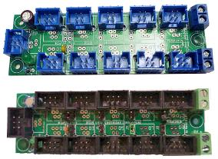

De volgende afbeelding toont de verschillende componenten en hun bedrading: [url=https://abload.de/image.php?img=03_ueberblickmit_platkrjs7.png][img]https://abload.de/img/03_ueberblickmit_platkrjs7.png[/img][/url]

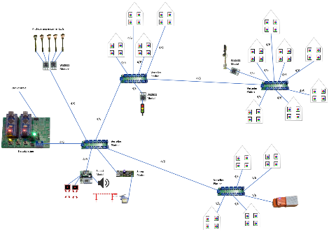

[URL= https://abload.de/image.php?img=03_ueberblickmit_plat6yj7q.png] Hier de foto in groot formaat [/URL]

Hier zie je de stervormige structuur heel mooi. U kunt ook zien dat de individuele consumenten eenvoudig zijn aangesloten op de verdeelborden.

Het maakt niet uit of dat gaat om:

[List]

[*] een huis met verschillende RGB-LED's.

[*] een verkeerslicht.

[*] een geluidsmodule met twee extra uitgangen.

[*] één bord voor 3 servo's.

[*] een brandweerwagen met verschillende lichten.

[*] een lichtsignaal.

[*] ...

[/ List]

[color=#0000FF][size=120][b] **De bedieningselementen:** [/b][/size][/color]

De LED's worden bestuurd door een Arduino Nano. Je kunt deze populaire microcontroller in China krijgen voor minder dan twee euro. Het bestuurt alle LED's onafhankelijk of in combinatie met een modeltrein centrale.

De LED's kunnen zeer snel worden geschakeld (20 ms). Dit is bijvoorbeeld cruciaal voor een fotoflits of een laslicht. Snelle transmissie is echter ook cruciaal voor het langzaam vervagen in en uit van bijvoorbeeld de lichten van een Andreas kruis.

De tweede Arduino (rechts op de foto) zorgt voor de contacten met de buitenwereld. Het is alleen vereist als opdrachten van een controlecentrum moeten worden ontvangen via DCC of Selectrix.

[b] **En hier de Master en zijn Slave:** [/b] [url=https://abload.de/image.php?img=04_hauptplatinedvksh.jpg][img]https://abload.de/img/04_hauptplatinedvksh.jpg[/img][/url]



Moederbord met twee Arduino-nanos

Het hoofdbord en de andere borden kunnen worden verkregen bij Alf ([Gebruiker] aftpriv [/ Gebruiker]) tegen kostprijs (e-mail naar LedLib@yahoo.com, zie [URL=https://www.stummiforum.de/viewtopic.php?f=7&t=165060&sd=a&start=499]Verfügbare Platinen und Preisliste (#500) [/URL]).

[color=#0000FF][size=120][b]**Het script:** [/b][/size][/color]

Het gedrag van de lichten, servo's, geluidsmodules en andere componenten die op het moederbord zijn aangesloten, wordt bestuurd door een individuele configuratie. Hier kunt u voor elke LED afzonderlijk of voor meerdere LED's in een groep bepalen hoe deze zich moeten gedragen.

Er zijn verschillende vooraf gedefinieerde effecten.

Hier zijn er een paar:

[List]

[*] "Druk" huis

[*] Baken van een windturbine

[*] Blauwe lichten voor hulpvoertuigen

[*] Gevaarlichten langs de weg

[*] Vuur

[*] ...

[/ List]

Bovendien kan elk patroon worden gemaakt met de [b] **Pattern_Generator** [/b].

Een verkeerslichtsysteem voor een complexe kruising kan bijvoorbeeld individueel worden ontworpen.

De verschillende effecten worden met behulp van verschillende dialoogvensters in een Excel-tabel ingevoerd. Vanuit deze tabel kunnen ze met één druk op de knop worden overgezet naar de Arduino.

[url=https://abload.de/image.php?img=05_z-arduino_button0ekw4.jpg][img][https://abload.de/img/05_z-arduino_button0ekw4.jpg[/img][/url](https://abload.de/img/05_z-arduino_button0ekw4.jpg%5b/img%5d%5b/url)]



Als voorbeeld hier de huidige configuratie van Horst Dieter:

[url=https://abload.de/image.php?img=01_beispiel_horst_dieq8j9x.png][img]https://abload.de/img/01_beispiel_horst_dieq8j9x.png[/img][/url]

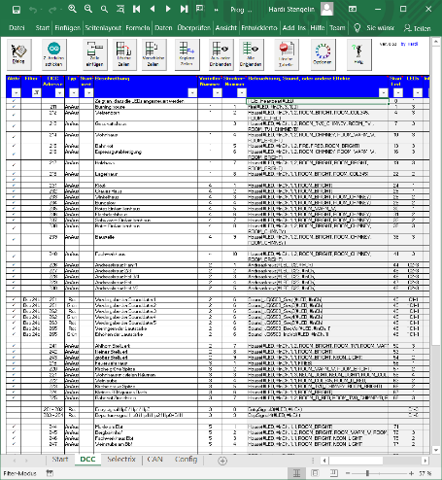

[URL=<https://abload.de/img/prog_generator_grol9ksa.jpg>]Hier de afbeelding in groot formaat [/URL]

Deze paar lijnen worden gebruikt om 73 RGB-LED's, 10 individuele LED's en een geluidsmodule te bedienen. En dat is slechts een klein voorbeeld. Met de MobaLedLib kunnen maximaal 256 RGB-LED's worden bestuurd.

De verschillende huizen, de Andreas kruisen en de geluidsmodule kunnen afzonderlijk worden geactiveerd via een controlecentrum. Het DCC-protocol wordt hier gebruikt voor communicatie.

U kunt de leds ook schakelen zonder een modeltrein controlecentrum. U kunt schakelaars of knoppen verbinden met de Arduino. Hier [URL=https://www.stummiforum.de/viewtopic.php?f=7&t=165060&sd=a&start=229]Einfache Lösung zum einlesen von Tastern für Knopfdruckaktionen (#230) [/URL] wordt een eenvoudig circuit getoond dat 10 knoppen kan lezen via een enkele Arduino-pin. Tot 80 schakelaars kunnen worden ingelezen via een extra printplaat.

De MobaLedLib kan nog steeds worden gebruikt zonder de Excel-tool. Er zijn veel voorbeelden in de Arduino IDE die laten zien hoe u de afzonderlijke functies kunt gebruiken. Deze voorbeelden kunnen naar wens worden gecombineerd (zie [URL=https://www.stummiforum.de/viewtopic.php?f=7&t=165060&sd=a&start=242]Überblick aller Beispielprogramme der Bibliothek (#243) [/URL]).

[color=#0000FF][size=120][b] **Ondersteunde protocollen:** [/color][/size][/b]

MobaLedLib ondersteunt momenteel de volgende protocollen:

[List]

[*] DCC (Dit protocol is beschikbaar op bijna alle modelspoor centrales)

[*] Selectrix

[*] CAN-bus van Märklin

 [/ List]

Het moederbord is al voorbereid op LocoNet. Tot nu toe heeft echter niemand de noodzaak aangegeven om dit te implementeren. Daarom heb ik dit protocol nog niet geïmplementeerd. Over het algemeen kan de bibliotheek worden aangepast aan een breed scala aan interfaces. Laat het me weten als je een ander protocol nodig hebt.

[color=#0000FF][size=120][b] **Uitbreidbaarheid:** [/color][/size][/b]

De bibliotheek biedt verschillende vooraf gedefinieerde functies. Maar het kan ook gemakkelijk worden aangevuld met andere effecten. U kunt dat doen met de Pattern_Configurator:

URL=https://www.stummiforum.de/viewtopic.php?f=7&t=165060&sd=a&start=350]Verbesserter Pattern_Configurator (#351) [/URL]

Hiermee kunnen bijvoorbeeld alle lichtsignalen, verkeerslichten, looplichten, ... worden geconfigureerd. Schrijf me als je iets speciaals wilt doen.

De Pattern_Configurator is sinds 12/17/19 verbonden met de Prog_Generator. Dit betekent dat u eenvoudig gegevens tussen de twee programma's kunt uitwisselen. Enkele details zijn hier te vinden: [URL=https://www.stummiforum.de/viewtopic.php?f=7&t=165060&sd=a&start=824]Verlobung von Pattern_Configurator und Prog_Generator (#825) [/URL]

[color=#0000FF][size=120][b] **Installatie:** [/color][/size][/b]

Als u de MobaLedLib wilt gebruiken, moet u de gratis Arduino IDE installeren. De MobaLedLib kan vervolgens met slechts een paar klikken worden gedownload van de IDE. Entry # 509: https://www.stummiforum.de/viewtopic.php?f=7&t=165060&sd=a&start=508 gebruikt veel afbeeldingen om te laten zien hoe dit wordt gedaan. Na installatie wordt de configuratie gemaakt met behulp van het bovenstaande Excel-blad. U hebt geen programmeerervaring nodig.

[color=#0000FF][size=120][b] **Documentatie:** [/color][/size][/b]

De documentatie van de bibliotheek en de beschikbare boards zijn te vinden in deze GitHub-repository: https://github.com/Hardi-St/MobaLedLib_Docu

Een (hopelijk actuele) lijst van alle documenten met een korte beschrijving van elk document kan worden geopend via deze link https://github.com/Hardi-St/MobaLedLib_Docu/blob/master/Dokumente%20zur%20MobaLedLib.md.

Documentatie is nooit compleet. Er ontbreekt altijd iets. U bent van harte uitgenodigd om bij te dragen aan de beschrijving van de MobaLedLib. U kunt suggesties doen voor verbetering van bestaande documenten of door uw eigen documenten te maken.

We komen af ​​en toe samen voor een 'virtuele' ronde tafel. Iedereen is welkom om dit te doen. Het enige dat u nodig hebt is een pc met internettoegang (zie: [URL=https://www.stummiforum.de/viewtopic.php?f=7&t=165060&sd=a&start=329]Aufruf zum ersten virtuellen Stammtisch (#330) [/URL]).

[color=#0000FF][size=120][b] **Benodigde hardware:** [/color][/size][/b]

Voor de eerste tests met de MobaLedLib hebt u een Arduino Nano of een Uno en enkele WS2812 RGB-LED's nodig. In het gedeelte "Leveringsbronnen" vindt u enkele mogelijke bronnen.

De ingang van de eerste RGB LED is verbonden met pin D6 van de Arduino. Bovendien verbind je + 5V en GND met de overeenkomstige verbindingen van de Arduino en kun je aan de slag.

Het is echter raadzaam om de printplaten van Alf tegen kostprijs te gebruiken. Stuur hiervoor een e-mail naar LedLib@yahoo.com (zie: [URL=https://www.stummiforum.de/viewtopic.php?f=7&t=165060&sd=a&start=499]Verfügbare Platinen und Preisliste (#500) [/URL]).

[color=#0000FF][size=120][b] **Installatie van de LED's in een huis:** [/color][/size][/b]

De LED's kunnen op verschillende manieren in de huizen worden geïnstalleerd. De RGB-LED's zijn het meest geschikt omdat ze kunnen worden gebruikt om alle kleuren en speciale effecten te creëren, zoals tv of een open haard. Er kunnen echter ook "normale" individuele witte LED's worden gebruikt, die vervolgens worden bestuurd via WS2811-modules. Hier zijn een paar foto's van hoe ik het doe:

Aansluiting van de LED's via een platte kabel:

[url=https://abload.de/image.php?img=05_alle_ledsp11202308ceh4.jpg][img][https://abload.de/img/05_alle_ledsp11202308ceh4.jpg[/img][/url](https://abload.de/img/05_alle_ledsp11202308ceh4.jpg%5b/img%5d%5b/url)]

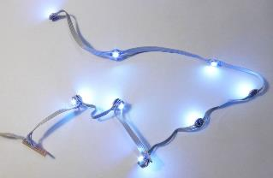

De LED's zijn gelijmd op kartonnen verlaagde plafonds met kartonnen scheidingswanden en in het huis geschoven:

[url=https://abload.de/image.php?img=11_einbauinshausp1120ubd3j.jpg][img][https://abload.de/img/11_einbauinshausp1120ubd3j.jpg[/img][/url](https://abload.de/img/11_einbauinshausp1120ubd3j.jpg%5b/img%5d%5b/url)]

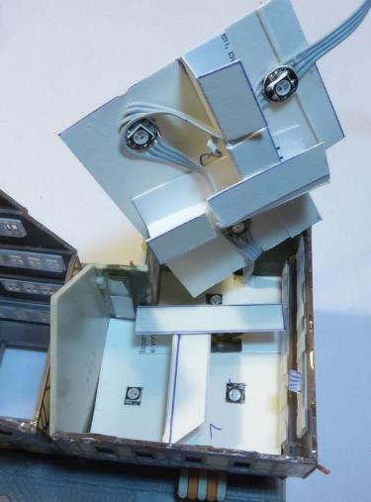

Details zijn hier te vinden: [URL=https://www.stummiforum.de/viewtopic.php?f=7&t=165060&sd=a&start=33]**LED Einbau in Haus (#34)** [/URL]

Hier zijn nog enkele voorbeelden:

[URL=https://www.stummiforum.de/viewtopic.php?f=7&t=165060&sd=a&start=230]Video: Einbau der LEDs in Spur N Haus von Rolf (#231) [/URL]

[URL=https://www.stummiforum.de/viewtopic.php?f=7&t=165060&sd=a&start=237]Video: Einbau weiterer LEDs mit selbstklebenden Kupferstreifen von Rolf (#238) [/URL]

[URL=https://www.stummiforum.de/viewtopic.php?f=7&t=165060&sd=a&start=573] Einbau von RGB LEDs mit Lichtboxen von Armin (#574) [/URL]

[color=#0000FF][size=120][b] **Verbinding van de WS2811-modules:** [/color][/size][/b]

Met de WS2811 kunnen 3 normale LED's worden aangestuurd via de MobaLedLib. Dit kunnen LED's in straatlantaarns, verkeerslichten of lichtsignalen zijn. Omdat de WS2811-chips de stroom intern beperken tot 18 mA, zijn geen extra weerstanden vereist. Let op: alle bestaande weerstanden [b] **moeten worden verwijderd** [/b] anders lichten de LED's te zwak op.

Hier is een voorbeeld van een lichtsignaal:

[url=https://abload.de/image.php?img=p1120105f7cfv.jpg][img][https://abload.de/img/p1120105f7cfv.jpg[/img][/url](https://abload.de/img/p1120105f7cfv.jpg%5b/img%5d%5b/url)]

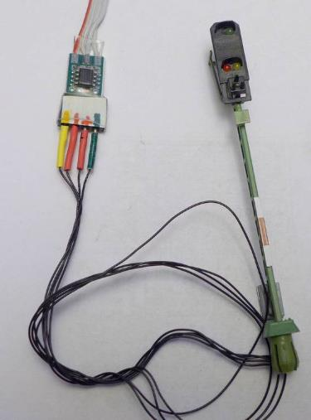

Het uitgangssignaal heeft 6 LED's. Deze worden bestuurd met twee WS2811-modules die boven elkaar zijn verpakt in een krimpkous:

[url=https://abload.de/image.php?img=p1120103b8cso.jpg][img][https://abload.de/img/p1120103b8cso.jpg[/img][/url](https://abload.de/img/p1120103b8cso.jpg%5b/img%5d%5b/url)]

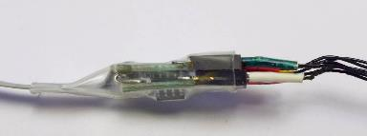

[url=https://abload.de/image.php?img=p1120102f5ebd.jpg][img][https://abload.de/img/p1120102f5ebd.jpg[/img][/url](https://abload.de/img/p1120102f5ebd.jpg%5b/img%5d%5b/url)]

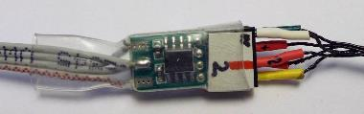

Hier gebruikte ik enigszins verschillende stekkers: [URL=https://www.stummiforum.de/viewtopic.php?f=7&t=165060&sd=a&start=194]Beispiele zum Anschluss normaler LEDs per WS2811 Modul (#195) [/URL]

[color=#0000FF][size=120][b] **Verbinding van de LED / WS2811 met de platte kabel:** [/color][/size][/b]

De LED's (huizen, signalen, ...) zijn verbonden via 4-pins platte kabels die zijn aangesloten op pin-bussen met behulp van snij / klemtechnologie. Deze stekkers zijn heel gemakkelijk te gebruiken. U steekt de kabel recht in de connector en drukt deze samen met een bankschroef. De contacten snijden door de isolatie en zorgen voor een zeer betrouwbare verbinding. Op deze manier kunnen de 4 verbindingen zeer snel worden gecontacteerd. U moet de platte kabel echter op de juiste manier invoeren.

Om dit te doen, moet de gemarkeerde kabel (rood op de afbeelding) overeenkomen met de kleine driehoek op de connector:

[url=https://abload.de/image.php?img=wannenstecker_mit_mar8mk13.jpg][img][https://abload.de/img/wannenstecker_mit_mar8mk13.jpg[/img][/url]](https://abload.de/img/wannenstecker_mit_mar8mk13.jpg%5b/img%5d%5b/url%5d)

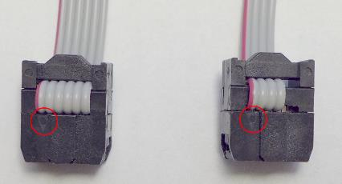Links een 6-pins kabel, rechts een 4-pins kabel in een 6-pins aansluiting.

[b] **Lijnen toewijzen:** [/b]

1: + 5V (gemarkeerde kabel)

2: Gegevensinvoer

3: grond (GND)

4: Gegevensuitvoer

Als meerdere LED's of WS2811-modules zijn aangesloten via een platte kabel, zijn + 5 V en aarde verbonden met elke module. De data-uitgang van de eerste LED is verbonden met de data-ingang van de volgende LED.

Let op: het is erg belangrijk dat de gegevensuitvoer van de laatste LED of de laatste WS2811-module is aangesloten op de 4e lijn, anders werken de volgende LED's niet! Dit is ook van toepassing als u slechts één RGB-led hebt aangesloten.

[color=#0000FF][size=120][b] **Andere boards:** [/color][/size][/b]

Printplaten ontwerpen is leuk. Daarom heb ik verdere modules voor MobaLedLib ontwikkeld en beschikbaar gemaakt voor het forum. Deze boards kunnen ook worden verkregen bij Alf ([User] aftpriv [/ User]) tegen kostprijs (mail naar LedLib@yahoo.com, zie: [URL=https://www.stummiforum.de/viewtopic.php?f=7&t=165060&sd=a&start=499]Verfügbare Platinen und Preisliste (#500) [/URL]

[color=#0000FF][size=120][b] **JQ6500-geluidsmodule:** [/color][/size][/b]

Met het JQ6500-bord kunnen 5 geluiden direct worden opgeroepen. Meer zijn beschikbaar via de functies "Volgende" en "Vorige". Het bord kan ook twee LED's aansturen.

Hier zijn twee configuraties van de Sound JQ6500-module:

[url=https://abload.de/image.php?img=06_jq6500_soundwjkif.jpg][img][https://abload.de/img/06_jq6500_soundwjkif.jpg[/img][/url](https://abload.de/img/06_jq6500_soundwjkif.jpg%5b/img%5d%5b/url)]

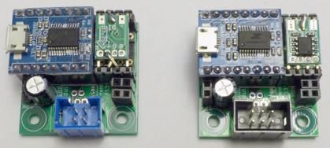

Links met een 4-pins connector en een WS2811-module die ik voorheen niet kende. Rechts met 6-pins connector en de "normale" WS2811-module (zie [URL=https://www.stummiforum.de/viewtopic.php?f=7&t=165060&sd=a&start=287]Erfolgreiche Inbetriebnahme der JQ6500 Sound Platine (#288) [/URL]).

[color=#0000FF][size=120][b] **Servokaart:** [/color][/size][/b]

3 servo's kunnen worden bestuurd met één bord:

[url=https://abload.de/image.php?img=01_platine_mit_3_servadj6a.jpg][img]https://abload.de/img/01_platine_mit_3_servadj6a.jpg[/img][/url]

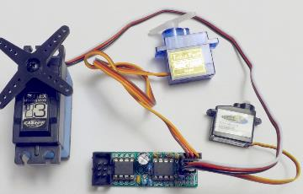

Hiervoor heb je een WS2811, een ATTiny85 en wat componenten nodig (zie [URL=https://www.stummiforum.de/viewtopic.php?f=7&t=165060&sd=a&start=341]Servo und Tiny UniProg Platinen sind da (#342) [/URL]).

Viessmann Multiplex LED's en stappenmotoren kunnen binnenkort met dezelfde kaart worden bestuurd. De software hiervoor is helaas nog niet klaar.

[color=#0000FF][size=120][b] **ATTiny UniProg:** [/color][/size][/b]

Een programmeeradapter is vereist om de ATTiny85 te programmeren. Het werkt ook met een Arduino en een paar kabels zoals b.v. https://www.frag-duino.de/index.php/maker-faq/37-atmel-attiny-85-mit-arduino-arduinoisp-flashen-und-programmieren wordt hier weergegeven.

U moet echter de zekeringen van de tinys zo instellen dat de reset-pin kan worden gebruikt als een extra invoer (zie # 313: https://www.stummiforum.de/viewtopic.php?f=7&t=165060&sd=a&start=312). U kunt dit eenvoudig doen met deze printplaat met een druk op de knop. Het bord is aangesloten op een Arduino Uno (of Genuino).

Hier zijn de twee afzonderlijk te zien:

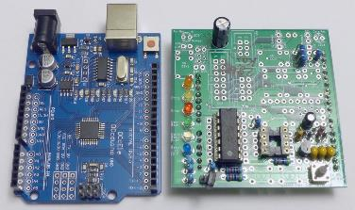[url=https://abload.de/image.php?img=07_uniprogmitunohbji7.jpg][img][https://abload.de/img/07_uniprogmitunohbji7.jpg[/img][/url](https://abload.de/img/07_uniprogmitunohbji7.jpg%5b/img%5d%5b/url)]

(Siehe [URL=https://www.stummiforum.de/viewtopic.php?f=7&t=165060&sd=a&start=341]Servo und Tiny UniProg Platinen sind da (#342) [/URL])

[color=#0000FF][size=120][b] **Binnenkort:** [/color][/size][/b]

[List]

[*] PCB voor de geluidsmodule MP3-TF-16P (tot 14 geluiden kunnen direct worden opgeroepen)

[*] Besturingskaart voor 14-16V-lampen of LED's met geïntegreerde serieweerstand

[*] Bord voor het lezen van 80 en meer schakelaars

[*] ...

[/ List]

[color=#0000FF][size=120][b] **3D-printen:** [/color][/size][/b]

En de dummies zetten de druk erop...

Er zijn speciaal voor de bibliotheek gemaakte 3D-printbestanden die hier kunnen worden gedownload:

https://github.com/Hardi-St/MobaLedLib_Docu/tree/master/3D_Daten_fuer_die_MobaLedLib

Hier zijn een paar voorbeelden:

Een Ronny-moederbordhoes:

[Url = https: //flic.kr/p/2hGBtKZ] [img] https://live.staticflickr.com/65535/49029982971_7c07fb1362_b.jpg [/ img] [/ url] [url = https: // flic. kr / p / 2hGBtKZ] 49030181802_938a5d3404_o [/ url] door [url = https: //www.flickr.com/photos/pollerronny/] Worldworms [/ url], op Flickr.

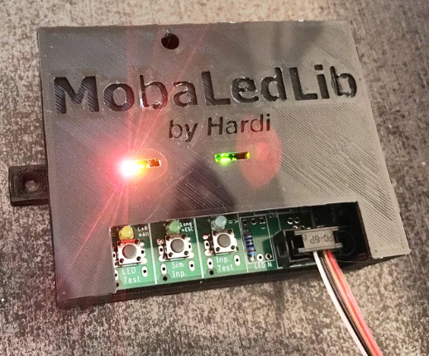

Een lichtsignaal van Lorenz:

[Url = https:? //Abload.de/image.php img = p11308728ekcp.jpg] [img] https://abload.de/img/p11308728ekcp.jpg [/ img] [/ url]

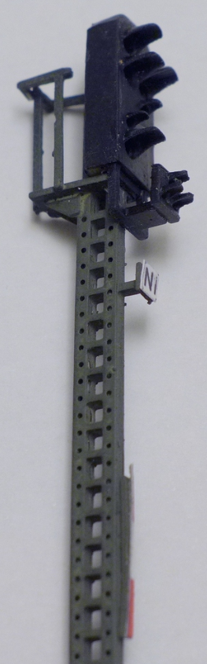

[color=#0000FF][size=120] [b]**Inhoudsopgave van de draad:** [/b] [/size] [/color]

Ik vind het heel moeilijk om de belangrijkste bijdragen te identificeren. Er mogen niet te veel vermeldingen zijn, zodat u het overzicht niet verliest. Aan de andere kant mogen de belangrijke punten niet ontbreken. Daarom heb ik je hulp nodig. Stuur me dus een e-mail als je een suggestie hebt voor wat ik aan de lijst moet toevoegen.

U kunt hier documenten, boards en alle programma's vinden: https://github.com/Hardi-St

Een PDF-document met alle bijdragen op het forum is hier te vinden:

<http://www.thkas-moba.de/mobaled/MoBaLED_Stummi_Komplette_Seiten.pdf>

Dit is erg praktisch als u naar een trefwoord wilt zoeken (de laatste berichten zijn mogelijk nog niet in het document opgenomen).

De inhoudsopgave is in het Duits vanwege de verwijzingen naar de Duitstalige Stummies Forum!

[URL=https://www.stummiforum.de/viewtopic.php?f=7&t=165060&sd=a&start=13]Installation der MobaLedLib als Bildergeschichte (#14) [/URL][URL=https://www.stummiforum.de/viewtopic.php?f=7&t=165060&sd=a&start=508] (Siehe auch #509 [/URL] [URL=https://www.stummiforum.de/viewtopic.php?f=7&t=165060&sd=a&start=824] und #825) [/URL]

[URL=https://www.stummiforum.de/viewtopic.php?f=7&t=165060&sd=a&start=33]LED Einbau in Haus (#34)[/URL]

[URL=https://www.stummiforum.de/viewtopic.php?f=7&t=165060&sd=a&start=39]Funktionsweise WS281x LEDs (#40) [/URL]

[URL=https://www.stummiforum.de/viewtopic.php?f=7&t=165060&sd=a&start=121]Erste Verteilerplatinen sind verfügbar (#122) [/URL]

[URL=https://www.stummiforum.de/viewtopic.php?f=7&t=165060&sd=a&start=132]Tabelle generieren für Stummi Forum per Excel Makro (#133) [/URL]

[URL=https://www.stummiforum.de/viewtopic.php?f=7&t=165060&sd=a&start=140]Unterstützung für zweites Sound Modul (JQ6500) fertiggestellt mit Video (#141) [/URL]

[URL=https://www.stummiforum.de/viewtopic.php?f=7&t=165060&sd=a&start=194]Beispiele zum Anschluss normaler LEDs per WS2811 Modul (#195) [/URL]

[URL=https://www.stummiforum.de/viewtopic.php?f=7&t=165060&sd=a&start=195]Hauptplatine (#196) [/URL]

[URL=https://www.stummiforum.de/viewtopic.php?f=7&t=165060&sd=a&start=229]Einfache Lösung zum einlesen von Tastern für Knopfdruckaktionen (#230) [/URL]

[URL=https://www.stummiforum.de/viewtopic.php?f=7&t=165060&sd=a&start=235]LED Testprogramm (#236) [/URL]

[URL=https://www.stummiforum.de/viewtopic.php?f=7&t=165060&sd=a&start=251]Aufgabenverteilung an freiwillige Helfer (#252) [/URL]

[URL=https://www.stummiforum.de/viewtopic.php?f=7&t=165060&sd=a&start=242]Überblick aller Beispielprogramme der Bibliothek (#243) [/URL]

[URL=https://www.stummiforum.de/viewtopic.php?f=7&t=165060&sd=a&start=254]Neue Arduino IDE macht Probleme mit neuen Bootloader (#255) [/URL]

[URL=https://www.stummiforum.de/viewtopic.php?f=7&t=165060&sd=a&start=264]Vorstellung der Servo Platine (Später auch für Mux Signale und Stepper) (#265) [/URL]

[URL=https://www.stummiforum.de/viewtopic.php?f=7&t=165060&sd=a&start=283]Servo Motor und Lego (#284) [/URL]

[URL=https://www.stummiforum.de/viewtopic.php?f=7&t=165060&sd=a&start=284]Die Hauptplatinen sind endlich da (#285) [/URL]

[URL=https://www.stummiforum.de/viewtopic.php?f=7&t=165060&sd=a&start=287]Erfolgreiche Inbetriebnahme der JQ6500 Sound Platine (#288) [/URL]

[URL=https://www.stummiforum.de/viewtopic.php?f=7&t=165060&sd=a&start=289]Bilder der neuen Verteilerplatine (#290) [/URL]

[URL=https://www.stummiforum.de/viewtopic.php?f=7&t=165060&sd=a&start=295]Fehlersuchquiz (#296) [/URL]

[URL=https://www.stummiforum.de/viewtopic.php?f=7&t=165060&sd=a&start=304]Die Lichtmaschine von Rolf (#305) [/URL]

[URL=https://www.stummiforum.de/viewtopic.php?f=7&t=165060&sd=a&start=306]CAN Bus funktioniert mit der neuen Hauptplatine (#307) [/URL]

[URL=https://www.stummiforum.de/viewtopic.php?f=7&t=165060&sd=a&start=312]”Making of” der Platine zum Programmieren der ATTinys (#313) [/URL]

[URL=https://www.stummiforum.de/viewtopic.php?f=7&t=165060&sd=a&start=325]Erweiterung der Dokumentation ist fertig (#326) [/URL]

[URL=https://www.stummiforum.de/viewtopic.php?f=7&t=165060&sd=a&start=329]Aufruf zum ersten virtuellen Stammtisch (#330) [/URL]

[URL=https://www.stummiforum.de/viewtopic.php?f=7&t=165060&sd=a&start=341]Servo und Tiny UniProg Platinen sind da (#342) [/URL]

[URL=https://www.stummiforum.de/viewtopic.php?f=7&t=165060&sd=a&start=342]Gefahr durch Strom und Netzteile (#343) [/URL]

[URL=https://www.stummiforum.de/viewtopic.php?f=7&t=165060&sd=a&start=350]Verbesserter Pattern_Configurator (#351) [/URL]

[URL=https://www.stummiforum.de/viewtopic.php?f=7&t=165060&sd=a&start=356]Bestückungsanleitung für Hauptplatine von Alf und Armin ist fertig (#357) [/URL]

[URL=https://www.stummiforum.de/viewtopic.php?f=7&t=165060&sd=a&start=360] Erschwerte Arbeitsbedingungen (#361) [/URL]

[URL=https://www.stummiforum.de/viewtopic.php?f=7&t=165060&sd=a&start=373]Zweiter Stammtisch (#374) [/URL]

[URL=https://www.stummiforum.de/viewtopic.php?f=7&t=165060&sd=a&start=399]Terminierungswiderstand R1 (#400) [/URL]

[URL=https://www.stummiforum.de/viewtopic.php?f=7&t=165060&sd=a&start=402]Selextrix (#403) [/URL]

[URL=https://www.stummiforum.de/viewtopic.php?f=7&t=165060&sd=a&start=410] WS2811 Module mit verschiedenen Anschlussbelegungen (#411 ff) [/URL]

[URL=https://www.stummiforum.de/viewtopic.php?f=7&t=165060&sd=a&start=482]Dritter Stammtisch (#483) [/URL]

[URL=https://www.stummiforum.de/viewtopic.php?f=7&t=165060&sd=a&start=499]Verfügbare Platinen und Preisliste (#500) [/URL]

[URL=https://www.stummiforum.de/viewtopic.php?f=7&t=165060&sd=a&start=507] Gastauftritt des Z21 Eigenbaus mit vielen Bildern von Ingo (#508) [/URL]

[URL=https://www.stummiforum.de/viewtopic.php?f=7&t=165060&sd=a&start=508] Vorstellung des neuen Excel Konfigurations-Programms - Beginn einer neuen Ära (Mit Installationsanleitung) (#509) [/URL]

[URL=https://www.stummiforum.de/viewtopic.php?f=7&t=165060&sd=a&start=541] Erste korrigierte Version 0.9.1 der Bibliothek (#542) [/URL]

[URL=https://www.stummiforum.de/viewtopic.php?f=7&t=165060&sd=a&start=573] Einbau von RGB LEDs mit Lichtboxen von Armin: Teil 1(#574) [/URL]

[URL=https://www.stummiforum.de/viewtopic.php?f=7&t=165060&sd=a&start=660] Randnotiz: Version 0.9.2 der Bibliothek verfügbar (#661) [/URL]

[URL=https://www.stummiforum.de/viewtopic.php?f=7&t=165060&sd=a&start=668] LED Farben und Helligkeiten verändern (#669) [/URL]

[URL=https://www.stummiforum.de/viewtopic.php?f=7&t=165060&sd=a&start=672] Einbau von RGB LEDs mit Lichtboxen von Armin: Teil 2 (#673) [/URL]

[URL=https://www.stummiforum.de/viewtopic.php?f=7&t=165060&sd=a&start=673] Einzelne LEDs oder RGB LEDs ansprechen / WS2811 oder WS2812 (#674) [/URL]

[URL=https://www.stummiforum.de/viewtopic.php?f=7&t=165060&sd=a&start=677] Signale Erstellen mit dem Pattern_Configurator macht riesig Spaß (#678) [/URL]

[URL=https://www.stummiforum.de/viewtopic.php?f=7&t=165060&sd=a&start=684] LED Einbau mit gedruckten Wänden aus dem 3D Drucker und Gehäuse für Hauptplatine (#685 ff) [/URL]

[URL=https://www.stummiforum.de/viewtopic.php?f=7&t=165060&sd=a&start=696] Lichtsignal 3D Drucker (#697) [/URL]

[URL=https://www.stummiforum.de/viewtopic.php?f=7&t=165060&sd=a&start=724] Pattern_Configurator und Servo Steuerung mit Video von Rolf (#725) [/URL]

[URL=https://www.stummiforum.de/viewtopic.php?f=7&t=165060&sd=a&start=755] Mehr als 500 Jahre Zuchthaus in berüchtigter Biker-Kneipe (#756) [/URL]

[URL=https://www.stummiforum.de/viewtopic.php?f=7&t=165060&sd=a&start=779] Gleichzeitige Spannungsversorgung per USB und 5V Netzteil? (#780 ff) [/URL]

[URL=https://www.stummiforum.de/viewtopic.php?f=7&t=165060&sd=a&start=785] Steuerung der LEDs per Helligkeitssensor für Hacker (#786) [/URL]

[URL=https://www.stummiforum.de/viewtopic.php?f=7&t=165060&sd=a&start=793] Video von Ronny zur Steuerung der LEDs per Helligkeitssensor (#794) [/URL]

[URL=https://www.stummiforum.de/viewtopic.php?f=7&t=165060&sd=a&start=809] Vorstellung des Pattern_Configurators beim Stammtisch mit Video (Fast 2 Stunden Gelaber von einem gewissen Hardi) (#810) [/URL]

[URL=https://www.stummiforum.de/viewtopic.php?f=7&t=165060&sd=a&start=814] MobaLedLib als TV-Star! (#815) [/URL]

[URL=https://www.stummiforum.de/viewtopic.php?f=7&t=165060&sd=a&start=822] WS2811 Extender Platine (höhere Spannungen und Ströme) funktioniert (#823) [/URL]

[URL=https://www.stummiforum.de/viewtopic.php?f=7&t=165060&sd=a&start=824] Neue Version (0.9.3) der MobaLedLib ist verfügbar / Verlobung Prog_Gen. & Pattern_Conf. / Neues Farbtestprog. von Harold (#825) [/URL]

[color=#0000FF][size=120][b] **Video’s**: [/color][/size] [/b]

Hier zijn enkele video's die duidelijk laten zien hoe het eruit kan zien. De kop is ook de link naar het bericht op het forum. Meer details zijn hier te vinden.

[URL=https://www.stummiforum.de/viewtopic.php?f=7&t=165060&sd=a&start=21]Video: Andreaskreuz (#22) [/URL]

De eerste video toont de functie "Andreaskreuz ()" van de bibliotheek. Het bijzondere hieraan is de zachte vervaging van de LED's. Voor dit doel stuurt de bibliotheek elke 20 ms een nieuwe helderheidswaarde naar de LED's.

[Vimeo] https://vimeo.com/308719531 [/vimeo]

In de video zie je de Arduino linksboven. Dit is verbonden met een verdeelbord met een 4-pins platte kabel. Hierop is een WS2811-module aangesloten (in het midden van de afbeelding) die de LED's van de andreaskruizen aanstuurt.

Hier is een WS2811-module in detail:

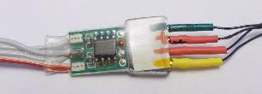[url=https://abload.de/image.php?img=p1120104ble5h.jpg][img]https://abload.de/img/p1120104ble5h.jpg[/img][/url]

De modules zijn beschikbaar voor een paar cent in China.

[URL=https://www.stummiforum.de/viewtopic.php?f=7&t=165060&sd=a&start=25]Video: Belebtes Haus (#26) [/URL]

Het toont een "druk huis" in snelle beweging. Pas na een paar seconden verandert er wat => Klik de video niet weg ...

[Vimeo] https://vimeo.com/308722422 [/vimeo]

In de twee middelste kamers op de eerste en tweede verdieping kijken de bewoners in de verte. Vanwege de kortere inschakeltijden is het flikkeren van het scherm niet zo goed. Op de eerste verdieping aan de rechterkant is waarschijnlijk de modelbouw kamer die fel wordt verlicht door neonlichten.

In totaal zijn 8 verschillende kamers in dit huis verlicht met RGB-LED's. Alle worden bestuurd via een 4-pins platte kabel.

Op de lay-out kiest u de willekeurige tijden waarmee de lichten aanzienlijk langer worden in- en uitgeschakeld.

[URL=https://www.stummiforum.de/viewtopic.php?f=7&t=165060&sd=a&start=27]Video: Lichtsignale (#28) [/URL]

De video toont het zacht mengen van de LED's voor signalen. De signaalbeelden kunnen vrij worden geconfigureerd. Hiervoor kan het Excel-programma "Pattern_Configurator" worden gebruikt, dat deel uitmaakt van de bibliotheek.

De video laat ook zien dat de signalen kunnen worden geschakeld via een in de handel verkrijgbare besturingseenheid. In dit voorbeeld wordt hiervoor de CAN-bus gebruikt. Een aanpassing aan andere bussen / protocollen is te allen tijde mogelijk.

[Vimeo] https://vimeo.com/308898588 [/vimeo]

[URL=https://www.stummiforum.de/viewtopic.php?f=7&t=165060&sd=a&start=28]Video: Knopfdruck Aktion Höhle(#29) [/URL]

Hier wordt een "drukknopactie" van ons systeem getoond. De druipsteengrot wordt verlicht door 13 RGB-LED's uit verschillende richtingen. Hiertoe wordt de functie [color=#0000FF]Pattern()[/color]van de MobaLedLib gebruikt. Naast [b] **verkeerslichten** [/ b] of [b] **spoorwegsignalen** [/ b] kunnen dergelijke "verlichtingen" ook worden gecreëerd.

De eerste keer dat u op de knop drukt, wordt een van de twee kampvuren in de grot geactiveerd. Helaas is dat wat niet zichtbaar is in de video. Als u nogmaals op de knop drukt, wordt een lichtscène geactiveerd met een paar tegelijkertijd actieve LED's. De derde druk op de toets activeert een betere verlichting. De knipperende volgorde van de knop is verschillend voor de verschillende modi. De "drukknopactie" wordt na enige tijd beëindigd of door de knop langer ingedrukt te houden.

[Vimeo] https://vimeo.com/309065937 [/vimeo]

[URL=https://www.stummiforum.de/viewtopic.php?f=7&t=165060&sd=a&start=32]Video: Knopfdruck Aktion Windrad (#33) [/URL]

Deze film toont nog een "drukknopactie". Helaas is de knop slechts half zichtbaar (rechtsonder in de afbeelding). Wanneer de schakelaar voor de eerste keer wordt ingedrukt, begint het licht in de windturbine te knipperen. Het knipperen van echte windturbines is gesimuleerd. Deze lichten kort twee keer kort en dan is er een korte pauze (1 seconde aan, 0,5 seconde uit, 1 seconde aan, 1,5 seconde uit) Zie: https://www.windparkwaldhausen.de/contentbeitrag-170-84-kennzeichen_befeerung_von_windkraftanlagen_.html)

[Vimeo] https://vimeo.com/310209169 [/vimeo]

[URL=https://www.stummiforum.de/viewtopic.php?f=7&t=165060&sd=a&start=57]Video: Brennendes Haus Feuerwehr und Rauch(#58) [/URL]

Vuur kan ook worden gesimuleerd met de MobaLedLib. Een RGB-led wordt gebruikt voor een kampvuur. Voor een groter vuur zoals in de video hier, worden verschillende LED's bestuurd door de bibliotheek. Gelukkig heb ik nooit moeten ervaren hoe een echt huis brandt. Ik hoop dat de simulatie van het programma er werkelijkheidsgetrouw uitziet.

[Vimeo] https://vimeo.com/311006857 [/vimeo]

Huis en brandweerwagen moeten op ons systeem worden geïnstalleerd als een nieuwe "druk op de knop" -actie.

De eerste keer dat u op de knop drukt, gaat het vuur aan. De tweede druk op de knop activeert de rookgenerator. En met de derde druk op de knop komt de brandweer. Omdat kinderen gewoon van de geluiden genieten, kunt u elke keer dat u op de knop drukt een ander MP3-bestand oproepen.

[URL=https://www.stummiforum.de/viewtopic.php?f=7&t=165060&sd=a&start=97]**DCC Einlesen funktioniert mit Video: Signale steuern (#98)** [/URL]

[Vimeo] https://vimeo.com/311996452 ​​[/vimeo]

In de video kun je zien dat ik twee Arduinos heb aangesloten via een kabel met drie draden (Tx, GND en een kabel "Send_Enable"). Een klein programma draait op de linker DCC Arduino die de DCC-gegevens leest met de "NmraDCC" -bibliotheek en deze via de seriële interface naar de juiste LED Arduino stuurt. Dit leest de gegevens in en bestuurt dus de signalen.

[URL=https://www.stummiforum.de/viewtopic.php?f=7&t=165060&sd=a&start=112]Video: Kaputte LED und Feuer Simulation (#113) [/URL]

De RGB-LED's zijn extreem goedkoop (elk 8 cent). Voor deze prijs kan het gebeuren dat de kwaliteit uit de weg gaat. Dat gebeurde mij in één partij. Alleen een slechte LED kan zo'n effect veroorzaken:

 [Vimeo] https://vimeo.com/312426949 [/vimeo]

Dit komt omdat de uitgang van de ene LED is verbonden met de ingang van de volgende. Als een LED draait, zal het volgende allemaal draaien ;-(

Hier is een poging om een ​​brand te simuleren met de RGB-LED's. Alleen als je veel LED's gebruikt en je ze niet direct (bijvoorbeeld een vel papier eroverheen) kunt zien, lijkt het een beetje op vuur. Maar er is nog ruimte voor verbetering.

[vimeo] https://vimeo.com/312429225 [/vimeo]

De kleuren in de video zijn niet correct en het is ook overdreven.

[URL=https://www.stummiforum.de/viewtopic.php?f=7&t=165060&sd=a&start=140]Unterstützung für zweites Sound Modul (JQ6500) fertiggestellt mit Video (#141) [/URL]

De video toont het ophalen van bepaalde geluiden via adressen 1-3. Vervolgens wordt het vorige geluid afgespeeld met adres 4 "Rood" en met "Groen" het volgende geluid. Adres 5 "rood" schakelt tussen geluiden 1-3 en "groen" roept een willekeurig geluidsbestand op. Ik heb niet laten zien hoe het volume te wijzigen, wat gebeurt via adres 6.

Tegen het einde kun je zien dat een van de knoppen op mijn MS2 niet altijd reageert ;-(

[vimeo] https://vimeo.com/318053848 [/vimeo]

[URL=https://www.stummiforum.de/viewtopic.php?f=7&t=165060&sd=a&start=222]Video: „belebter“ N-Bahnhof mit RGB LEDs von Rolf (#223) [/URL]

In deze video toont Rolf een treinstation dat wordt verlicht met RGB-LED's. Een voetbalwedstrijd wordt duidelijk uitgezonden in het station.

[Vimeo] https://vimeo.com/326222984 [/vimeo]

[URL=https://www.stummiforum.de/viewtopic.php?f=7&t=165060&sd=a&start=223]Video: Illumination einer Burg als Knopfdruckaktion (#224) [/URL]

Video van een kasteel dat wordt verlicht met 6 RBG-LED's die via een knop worden ingeschakeld. Het is weer een "drukknop" -campagne op ons systeem.

Wanneer u voor het eerst op de knop drukt, gaan de schijnwerpers langzaam achter elkaar branden. Als u nogmaals op de knop drukt, wordt de gekleurde verlichting gestart. Hier veranderen de kleuren van de schijnwerpers langzaam. Dit resulteert in een heel mooi kleurenspel (in het echt zou ik het kitscherig vinden, maar ik vind het leuk in de lay-out).

Om de video te bekijken heb je een beetje geduld nodig omdat de kleuren heel langzaam veranderen (nauwelijks merkbaar).

[Vimeo] https://vimeo.com/326218227 [/vimeo]

De tweede video toont opnieuw problemen met een LED. Na een korte periode van werking op vol vermogen begint de defecte LED te knipperen. Dit heeft ook invloed op de volgende LED (links in de afbeelding). Als u de defecte LED met wat koude spray afkoelt, werkt deze weer een tijdje.

[Vimeo] https://vimeo.com/326220670 [/vimeo]

[URL=https://www.stummiforum.de/viewtopic.php?f=7&t=165060&sd=a&start=230]Video: Einbau der LEDs in Spur N Haus von Rolf (#231) [/URL]

In de video laat Rolf zien hoe gemakkelijk het is om de hardware voor de bibliotheek te gebruiken en dat het heel eenvoudig is om huizen uit te rusten met de WS2812 LED's.

[Vimeo] https://vimeo.com/328406092 [/vimeo]

[URL=https://www.stummiforum.de/viewtopic.php?f=7&t=165060&sd=a&start=237]Video: Einbau weiterer LEDs mit selbstklebenden Kupferstreifen von Rolf (#238) [/URL]

Hier toont Rolf de aansluiting van de RGB-LED's via zelfklevende koperen strips:

[Vimeo] https://vimeo.com/328620364 [/vimeo]

[URL=https://www.stummiforum.de/viewtopic.php?f=7&t=165060&sd=a&start=342]Videos: Gefahr durch Strom und Netzteile (#343) [/URL]

Twee video's die laten zien dat omgaan met "elektriciteit" gevaarlijk kan zijn. Doe dit alsjeblieft niet na!

Dit wordt in het artikel meer gedetailleerd besproken (link in de kop).

[Vimeo] https://vimeo.com/342097167 [/vimeo]

[Vimeo] https://vimeo.com/342099743 [/vimeo]

[URL=https://www.stummiforum.de/viewtopic.php?f=7&t=165060&sd=a&start=447]Video Schornsteinfeger (#448) [/URL]

[quote = rolfha post_id = 2008609 tijd = 1567847991 user_id = 37155]

Nadat ik de verlichting in het huis had aangestoken, kwam de schoorsteenveger. Ik liet hem op het dak liggen om te testen. Model-dwaas, ik weet het. Het laat nog steeds zien wat mogelijk is met een derde (een van de drie mogelijke servo's op een bord met een adres). Een paar dagen geleden hielp Hardi me om de servo te configureren en de man op het dak de beweging te laten herhalen met de patroonconfigurator. Eén druk op de knop = één schoorsteen schoon. Goedkoop toch?

Wat is de hardware? MobaLedLib hoofdkantoor, servobord, goedkope servo uit China.

[Vimeo] https://vimeo.com/358462833 [/vimeo]

 [/ Quote]

[URL=https://www.stummiforum.de/viewtopic.php?f=7&t=165060&sd=a&start=592]Video: Auflösung Inselrätzel (#593) [/URL]

[quote] [color = # 0000FF] Prijsvraag: wat doet een Preiser als hij alleen op een onbewoond eiland is gestrand met een MobaLedLib-zaklamp? [/ color] [/ quote]

 [Kleur = # 0000FF] Antwoord: [/ color]

De Preiser genereert een macro met de Pattern_Generator:

[Code]

#define Morse code (LED, InCh) PatternT1 (LED, 128, InCh, 1,0,128,0, PM_SEQUENZ_NO_RESTART, 240,21,119,71,5,116,85,247,85,55,85,209,209,197,21,5)

[/Code]

speel het op de Arduino, en hoop dat er iemand anders is die Morse-code kan ontcijferen:

[Vimeo] https://vimeo.com/367144610 [/vimeo]

[URL=https://www.stummiforum.de/viewtopic.php?f=7&t=165060&sd=a&start=723] Kupfer Gehäuse und Blinklicht (#724) [/URL]

Wat een stuk plexiglas doet:

[Vimeo] https://vimeo.com/372593452 [/vimeo]

[URL=https://www.stummiforum.de/viewtopic.php?f=7&t=165060&sd=a&start=724] Drei Servos und ein Sound Modul im Einsatz (#725) [/URL]

In Rolf's video maakt de schoorsteenveger ijverig de schoorsteen schoon en rijdt de Trabbi luidruchtig de garage uit, waarvan de poort vooraf opent. Dit alles werd gedefinieerd met een paar regels in de Pattern_Configurator.

[Vimeo] https://vimeo.com/372596371 [/vimeo]

[URL=https://www.stummiforum.de/viewtopic.php?f=7&t=165060&sd=a&start=784] SMD Heißluft löten der Servo Platine (#785) [/URL]

Rolf laat zien hoe gemakkelijk het is om SMD IC's te solderen. Je blaast ze alleen met hete lucht. Het component glijdt zelfs op de juiste plaats als bij toverslag. Later vertelde hij me dat zijn vriend Adhesie hielp. Ondanks dat de lucht 280 graden heet was, werken de Servos perfect in het servopositieprogramma.

[Vimeo] https://vimeo.com/375246459 [/vimeo]

[URL=https://www.stummiforum.de/viewtopic.php?f=7&t=165060&sd=a&start=793] Tag / Nacht Steuerung mit Helligkeitssensor (#794) [/URL]

In deze video laat Ronny zien hoe de ModaLedLib kan worden gebruikt om lichten automatisch te regelen via de omgevingshelderheid. Hij toont ook een kort overzicht van zijn systeem en het eerste KS-signaal dat wereldwijd wordt bestuurd met de MobaLedLib.

[Vimeo] https://vimeo.com/375748123 [/vimeo]

[URL=https://www.stummiforum.de/viewtopic.php?f=7&t=165060&sd=a&start=809] Vorstellung des Pattern_Configurators beim Stammtisch mit Video (#810) [/URL]

Tijdens de Stamtafel sessie heb ik een aantal dingen laten zien die gedaan kunnen worden met de Pattern_Configurator. De gegevensuitwisseling tussen Pattern_Configurator en Prog_Generator wordt veelvuldig gebruikt.

[url=https://abload.de/image.php?img=screenshot_video_patttfkf2.jpg][img][https://abload.de/img/screenshot_video_patttfkf2.jpg[/img][/url](https://abload.de/img/screenshot_video_patttfkf2.jpg%5b/img%5d%5b/url)]

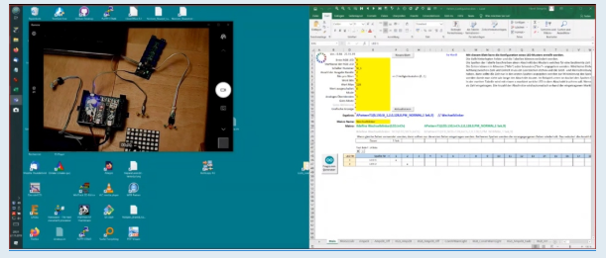

[b][color=#0000FF][size=150] **Video Starten =>** [/size][/color][/b] https://ohoe12-my.sharepoint.com/:v:/g/personal/rolf_hansmann_is-infrastructure_eu/EaJ0B5ostWJAu9s7mx5OxJ4B5rD2NJ4oamyVKdAd8Qas4Q?e=QIkjER

[color=#0000FF][size=120][b] **Waar te koop:** [/color][/size] [/b]

De onderstaande bronnen zijn slechts voorbeelden. De onderdelen zijn zeker ook verkrijgbaar bij veel andere fabrikanten. Meld als een link niet meer werkt of als u weet van goedkopere bronnen.

[list]

[*] WS2812 LEDs snel: https://www.amazon.de/Kuman-100pcs-WS2812B-Addressable-Arduino/dp/B07B7GVFRG/ref=pd_sbs_60_2?_encoding=UTF8&pd_rd_i=B07B7GVFRG&pd_rd_r=c86c60ff-1663-11e9-bcfc-89e94cb2608a&pd_rd_w=IoTGG&pd_rd_wg=RoOus&pf_rd_p=51bcaa00-4765-4e8f-a690-5db3c9ed1b31&pf_rd_r=H975JS0KT92BHS6HGA50&psc=1&refRID=H975JS0KT92BHS6HGA50

[*] WS2812 (goedkoper maar lange levertijd): https://www.aliexpress.com/item/32694592019.html?spm=a2g0s.9042311.0.0.27424c4d1oivPG

[*] WS2812 LED's met gesoldeerde kabels

: https://de.aliexpress.com/item/1941066393.html?spm=a2g0s.9042311.0.0.3da24c4dXk8Cxy

[*] WS2811-modules voor het aansturen van normale LED's

: https://www.aliexpress.com/item/32755999690.html?spm=a2g0s.9042311.0.0.27424c4d1R2J3z

[*] 4-Polige connector: #133: https://www.stummiforum.de/viewtopic.php?f=7&t=165060&sd=a&start=132

[*] Sound Module JQ6500: https://de.aliexpress.com/item/32712836075.html

[*] Sound Module MP3-TF-16P: https://de.aliexpress.com/item/32919672331.html

[*] 64 WS2812 LEDs für Tests am SchreibtisWS2812 LED's voor tests aan de balie:

<https://www.amazon.de/AZDelivery-Matrix-CJMCU-8-Arduino-Raspberry/dp/B078HYP681/ref=sr_1_19?keywords=Ws2812+Led&qid=1570436873&sr=8-19>

De LED's zijn momenteel niet op voorraad bij deze leverancier en slechts enkele zijn nog beschikbaar bij anderen.

=> Google "WS2812 64 LED's"

[*] Borden: Mail naar Alf ([Gebruiker] aftpriv [/ Gebruiker]): LedLib@yahoo.com

Zie

[URL=https://www.stummiforum.de/viewtopic.php?f=7&t=165060&sd=a&start=499]Verfügbare Platinen und Preisliste (#500) [/URL].

[/list]

Hardi